ФОРМА ЗАКАЗА на датчики давления Сапфир-22ЕМ
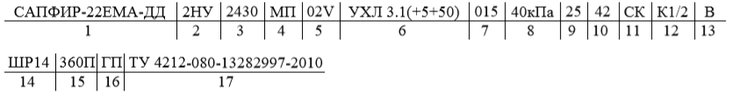
1. Наименование преобразователей (таблицы 1 – 3, 4.3) Базовое исполнение — общепромышленное
2. Класс безопасности для приборов с кодом при заказе А: - 2, 2Н, 2У, 2НУ, 3, 3Н, 3У, 3НУ (с приемкой уполномоченной организацией ОАО «Концерн Росэнергоатом») - 4 (без приемки)
3. Код модели (таблицы 1 – 3)
4. Код электронного блока (таблица 6)
5. Обозначение исполнения по материалам (таблица 8)
6. Код климатического исполнения (таблица 7) Базовое исполнение — УХЛ 3.1(+5…+50)
7. Код предела допускаемой основной погрешности (таблицы 4, 4.1, 4.2)
8. Верхний предел измерений с единицами измерения (таблицы 1 – 3, 5) Базовое исполнение — максимальный верхний предел
9. Предельно допускаемое рабочее избыточное давление для САПФИР-22ЕМ-ДД и САПФИР-22ЕМ-ДГ (таблица 3)
10. Код выходного сигнала (таблица 9) Базовое исполнение — код 42
11. Код скобы и кронштейна (таблица 11)
12. Код комплекта монтажных частей (КМЧ) для присоединения к процессу (таблица 11) или разделителя сред (таблица 12). При установке разделителя сред используется только вакуумный способ заполнения, индивидуально подобранным маслом. Базовое исполнение — отсутствует
13. Код вентильного блока (таблица 11)*: - "В" (неустановленный вентильный блок); - "ВУст" (установленный вентильный блок с опрессовкой).
Примечание — * При заказе вентильного блока требуется обязательная расшифровка этого пункта отдельной строкой согласно форме заказа на данную серию запорной арматуры.
14. Код электрического присоединения (таблица 10) Базовое исполнение — PGK 15. Дополнительные стендовые испытания в течение 360 ч (опция «360П») 16. Госповерка (опция «ГП»). При выборе в форме заказа в п.12 варианта «Установка на САПФМР-22ЕМ разделителя сред» дополнительно предоставляется протокол калибровки комплекта «прибор + разделитель сред». 17. Технические условия ТУ 4212-080-13282997-2010
ВНИМАНИЕ: Обязательными для заполнения являются: - Поз. 1 – тип преобразователя - Поз. 3 – код модели
Все незаполненные позиции – базовые.
Пример минимального заполнения формы заказа:
САПФИР-22ЕМ - ДИ – 1110 Примечание — При отсутствии в заказе заполненного поля записи – преобразователи поставляются в базовом исполнении.
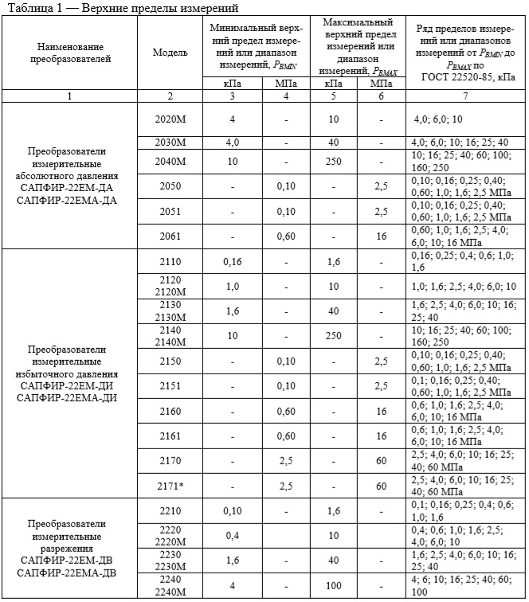
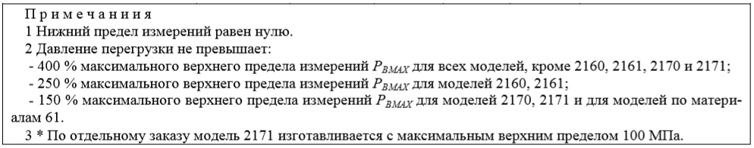
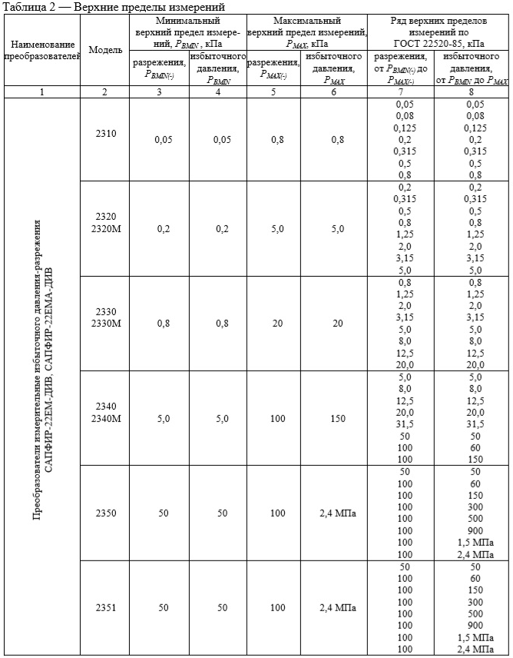
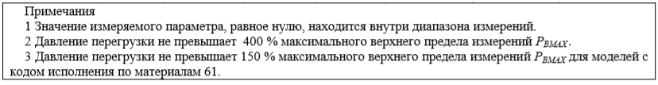
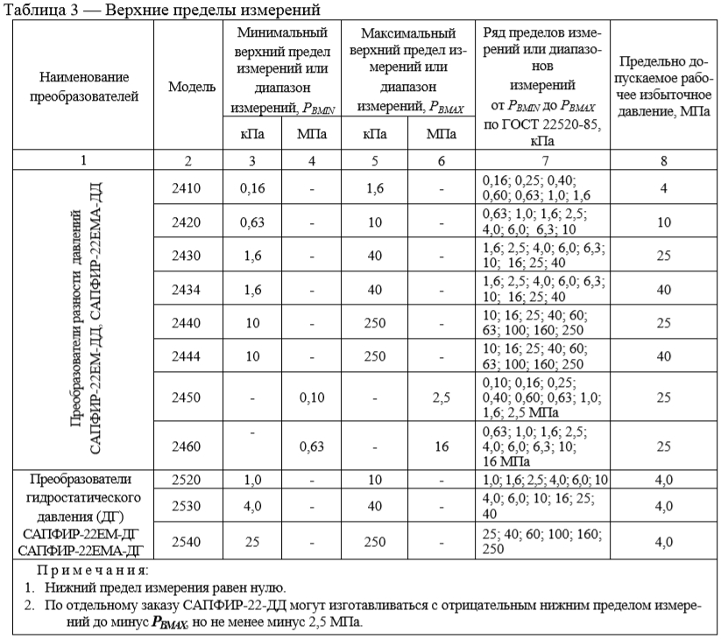

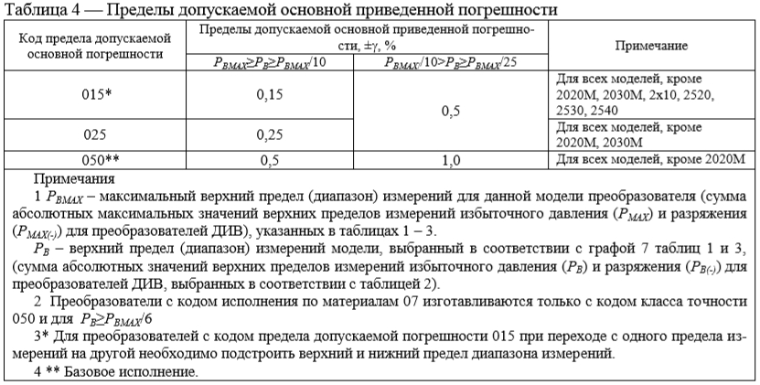
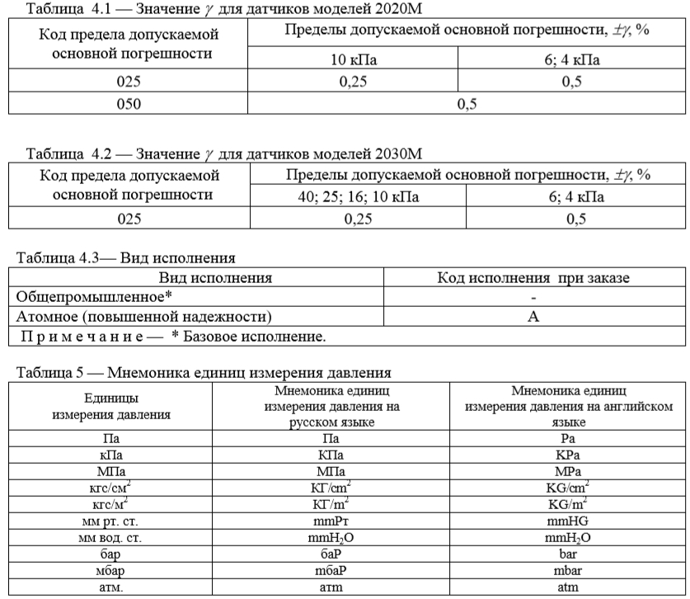

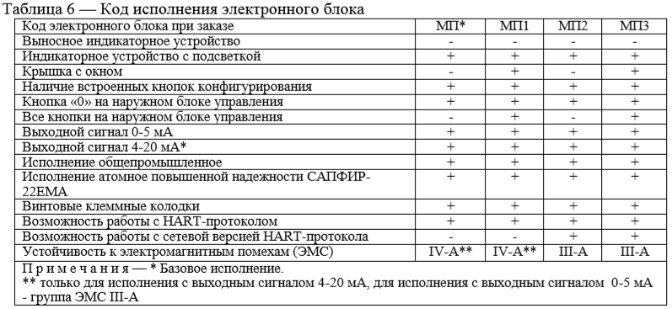
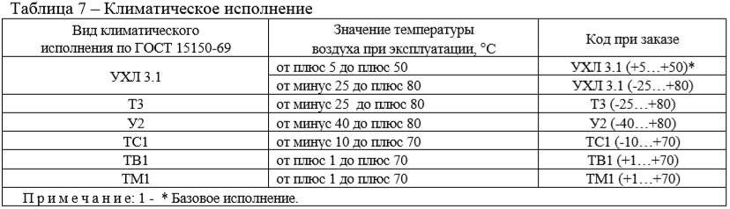

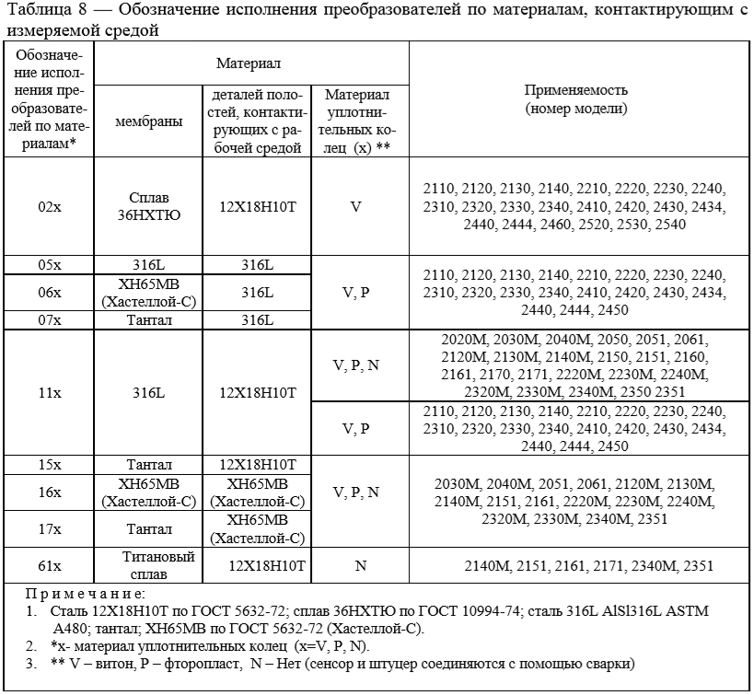
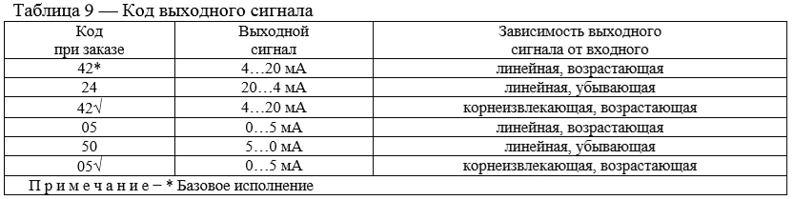
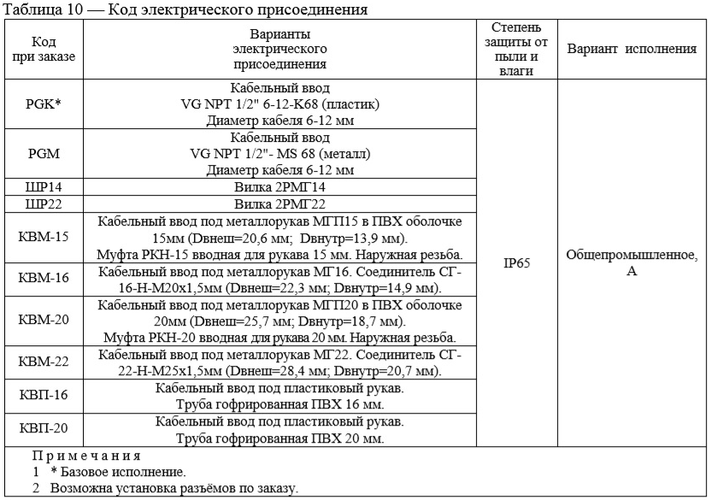
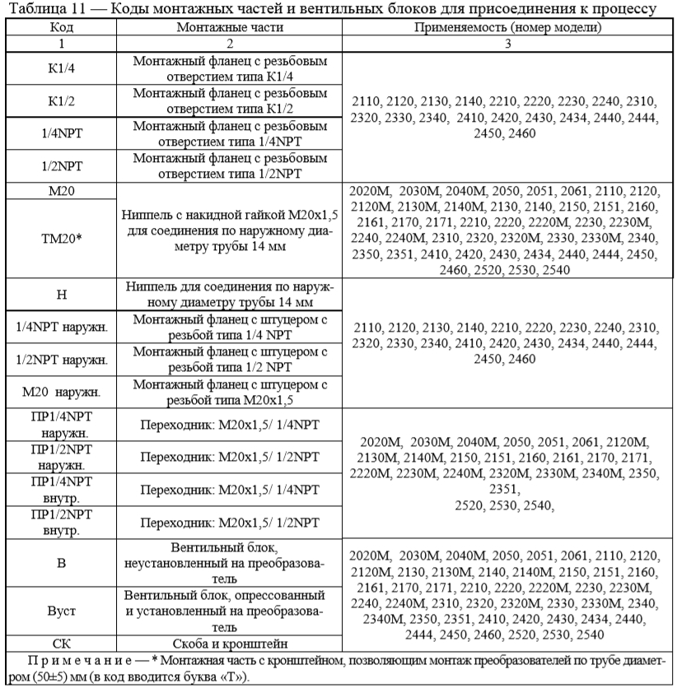

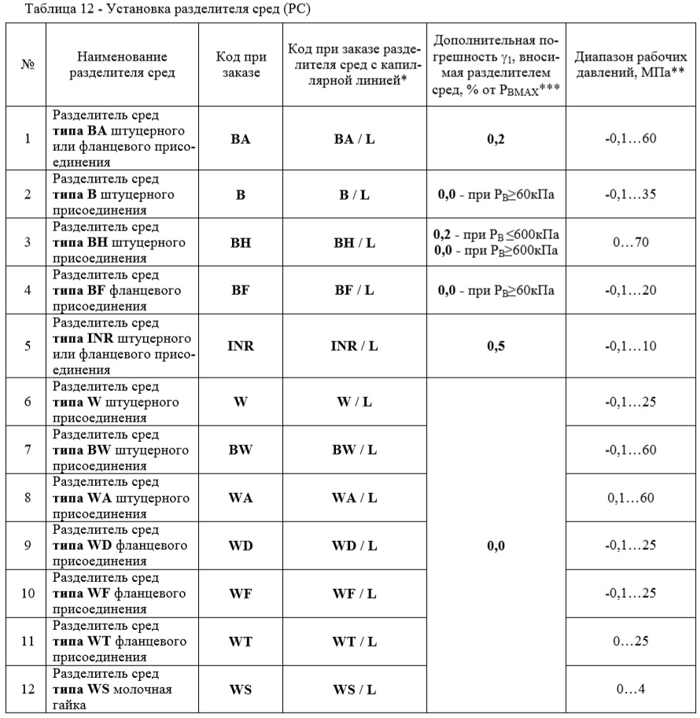
Примечания
1 - * Для корректного заказа разделителя сред и капиллярной линии необходимо воспользоваться полной формой заказа см. раздел «Дополнительное оборудование»
2 Для подключения САПФИР-22ЕМ в комплекте с разделителями сред к поверочному оборудованию, можно заказать ответную часть, см. раздел «Дополнительное оборудование».
3 **Указан максимальный рабочий диапазон для данного типа разделителя. Диапазон рабочих давлений на выбранный разделитель указывается в форме заказа на разделители сред.
4 ***При перенастройке САПФИР-22ЕМ с установленным разделителем на другой диапазон измерений необходимо подстроить верхний и нижний пределы измерений.

